Puissance 4

On vous propose d'implémenter une version du jeu Puissance 4 (https://fr.wikipedia.org/wiki/Puissance₄).
Le jeu comporte deux joueurs.
La grille est composée de 6 rangées pour 7 colonnes.
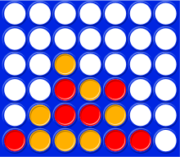
Chaque joueur possède une couleur de jeton et propose à tour de rôle le numéro de colonne dans laquelle il souhaite insérer son jeton.
Le premier qui réussit à aligner 4 jetons a gagné.
Minimum livrable :
- Il y a des symboles de forme et de couleur différente pour chaque joueur
- Chaque joueur donne les coordonnées de son symbole et il se place au bon endroit.
- La détection de fin de partie est opérationnelle
- On peut rejouer
Bonus :
- On peut jouer contre l'ordinateur.

